|  | **Junio 2022** |
| --- | --- |
|  | Santiago Castilla Ceballos  Víctor Manuel Ramírez Collantes  Juan David Noreña Londoño |

| **BARBERSERVER**  informe final del Trabajo de Grado |
| --- |

**BARBERSERVER**

**Santiago Castilla Ceballos**

**Víctor Manuel Ramírez Collantes**

**Juan David Noreña Londoño**

**SENA CENTRO DE FORMACIÓN COMERCIO Y TURISMO**

**ANÁLISIS Y DESARROLLO DE SISTEMAS DE INFORMACIÓN**

**ARMENIA**

**2022**

**TABLA DE CONTENIDO**

1 INTRODUCCIÓN 16

2 JUSTIFICACIÓN. 16

3 DESCRIPCIÓN 16

4 OBJETIVO 16

5 ALCANCE 16

6 CARACTERÍSTICAS DEL SISTEMA 16

7 ARQUITECTURA DE INFORMACIÓN 16

8 FUNCIONALIDADES 17

9 USUARIOS – ROLES 17

9.1 Usuario 1 17

9.2 Usuario 2 17

9.3 Usuario 3 17

10 Diagrama de Casos de Uso 17

10.1 General 17

10.2 Específicos 17

7.2.1 Subsistema 1 17

7.2.2 Subsistema 2 17

7.2.n Subsistema n 17

11 HISTORIAS DE USUARIO 18

12 DIAGRAMA DE CLASES 18

# INTRODUCCIÓN

Desde la niñez muchos hombres y mujeres han asistido a un barbero o peluquero, de hecho, es algo que ya tiene mucho tiempo, la metodología de asignar una hora para una cita y tener una relación cliente-barbero siempre ha sido la misma, por un cuaderno o una agenda, o ya en la actualidad por medio de las redes sociales. BarberSever es un software encargado de darle un orden a las citas y horarios de los cortes, ya sea en una barbería o en una peluquería, también se encarga de mejorar el servicio con los clientes de las barberías ya que este sistema es necesario para muchos emprendedores dueños de barberías y peluquerías que quieren tener una nueva metodología de pedido y asignación de citas para un corte de cabello.

En este documento se encontrará una información amplia y general respecto a las funcionalidades y características del sistema, como serían los requisitos funcionales, no funcionales, entre otros.

# JUSTIFICACIÓN.

BarberServer es un software que tendrá una agenda online que funciona como un ERP para pymes. Es versátil, puede funcionar cómo agenda para tus citas para corte de cabello en tu peluquería o barbería, y esto es lo que va mejorar la relación con tus clientes. Este software te llevará a tener un mejor orden con los horarios de las citas de tus clientes y ese factor es el que te va a dar reconocimiento por parte de la comunidad. Los usuarios que se registren tendrán ciertos beneficios sobre los usuarios comunes o libres ya que a estos se les guardará sus datos tanto personales como dentro de la página, como lo son las citas.

# DESCRIPCIÓN

Uno de los problemas identificados entorno de las barberías es congestión de cliente frente a un corte de cabello, el usuario debe hacer una larga espera y en ciertas ocasiones no tienen el tiempo suficiente y deben marcharse a hacer sus labores cotidianas, al ver la cantidad de personas que se encuentran en dicho lugar, por lo tanto, la solución de BarberServer es crear un software en el cual las personas reservan su turno y de esta manera hallarle un orden a la hora que los clientes requieran del turno en una barbería y así darle solución a este problema

# OBJETIVO

BarberServer tiene como objetivo mejorar la relación entre un cliente y un barbero o peluquero, mediante una mejor, sencilla y rápida forma de pedir una cita por medio del ya mencionado (principalmente) sistema web, además de beneficiar de forma eficiente a ambas partes con respecto al tiempo y la organización, aspectos los cuales también se buscan primordialmente con este sistema.

# ALCANCE

BarberServer va a tener una página web con un programa para ordenador y otro para dispositivos móviles, también se espera que esta última se encuentre en la mayoría de todas las tiendas de aplicaciones tanto para Android como para IOS, también el sistema se va a extender principalmente por las principales ciudades del departamento del Quindío y en un futuro se piensa expandir por todo territorio nacional.

# CARACTERÍSTICAS DEL SISTEMA

* La Aplicación de BarberServer será un sistema enfocado a todos aquellos interesados en conocer una nueva manera de hacer citas para cortarse el pelo.
* Ayudará a que las barberías se metan en nueva metodología para conseguir sus clientes y ordenar su horario.
* BarberServer permitirá realizar la gestión de los usuarios dentro del sistema.
* El sistema permitirá a los usuarios consultar información general de la Barbería, así como el detalle de cada corte.
* El sistema será una herramienta fácil de usar e intuitiva.
* Los usuarios podrán dar información detallada al momento de pedir citas.
* El sistema será desarrollado principalmente en una aplicación web, para luego centrar lo en dispositivos móviles.
* La aplicación permitirá realizar seguimiento a los resultados de cada Barbero mediante el servicio y la calificación que le dé el cliente.
* El sistema BarberServer gestionará toda la información de cada peluquería y sus trabajadores.
* La aplicación permitirá al usuario realizar seguimiento a los horarios definidos por el local y por los trabajadores.
* El sistema reportará sobre algún problema o acontecimiento al tratarse de una cita.
* Se hará uso de la aplicación móvil para encontrar de forma rápida y efectiva la ubicación de los bienes mediante la lectura de su código de barras.
* El sistema está pensado como una herramienta web fácil para que las personas que estén en casa no se preocupen si hay cupo o si está cerrado.
* La Web de **BarberServer** contará con un cliente web para facilitar la administración de la herramienta.
* El sistema contará con una app móvil que facilite a los usuarios aún más el proceso de pedir una cita.
* Para la administración de la herramienta, el sistema permitirá la gestión de Barberías rurales y locales.
* El sistema aceptará a los barberos como un tipo de cliente.

# ARQUITECTURA DE INFORMACIÓN

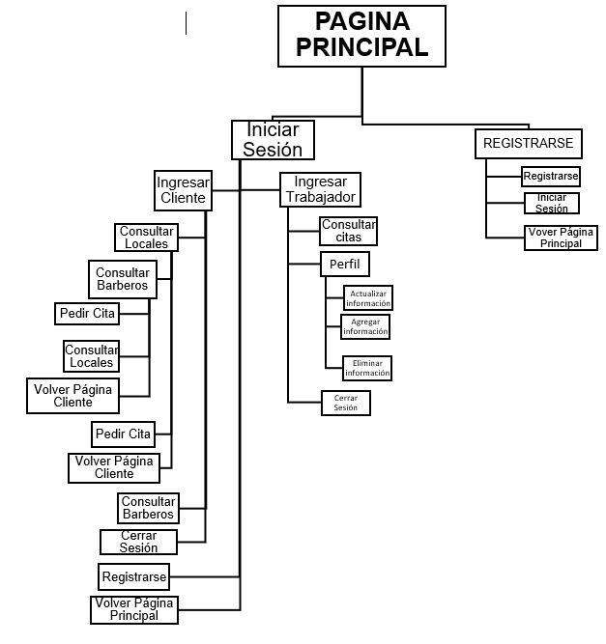

# FUNCIONALIDADES

| **FUNCIONALIDAD** | **DESCRIPCIÓN** | **USUARIO** | **TIPO (esencial, ideal, opcional)** |
| --- | --- | --- | --- |
| RF1-Ingreso al sistema | Previa vista del entorno del sistema con diferentes opciones de funcionalidades de uso. | Administrador, Observador, Usuario, Trabajador | Alta |
| RF2-Gestionar usuarios | RF2.1 - El sistema contará con un registro de usuario el cual permitirá que el cliente se registre en el sistema.  RF2.2 - El sistema contará con un login el cual permitirá el ingreso al usuario previamente registrado, pidiendo contraseña y nombre.  RF2.3 – Consultar lista de usuarios:Listar usuarios es un primer paso para administrarlos. De esta forma conoceremos cuántos usuarios hay y quienes son.  RF2.4 - Consultar usuario individual: Para solo consultar el usuario.  RF2.5 - Actualizar usuarios:Los administradores del sistema pueden ver información sobre los usuarios, enviar o volver a enviar el correo electrónico de invitación para permitir a los usuarios activar su cuenta y actualizar los tipos y roles asignados a cada usuario.  RF2.6 - Estado usuarios:Los estados de usuario determinan cómo pueden interactuar los usuarios con el sistema. Un registro de usuario puede tener uno de los estados siguientes:   * Activo * Bloqueado * Inactivo * Suprimido | Administrador,Usuario | Alta |
| RF3-Gestionar Locales | RF3.1 - Registro de Locales: El sistema deberá permitir el registro de locales (barberías, peluquerías) mediante la solicitud de datos requeridos (documentos, dirección, teléfono, tipo, nombre).  RF3.1 - Registro de local: El dueño del local mandará un mensaje para el local previamente a nosotros no contactaremos con él para verificar el local y agregarlo a nuestra base de datos.  RF3.2 - Consulta de local individual: Para consultar el local.  RF3.3 - Consultar lista de locales por filtro:Para listar a los locales que concuerde con su consulta.  RF3.4 - Actualizar locales: Los administradores del sistema pueden ver información sobre los locales, enviar o volver a enviar el correo electrónico de invitación para permitir a los locales activar su cuenta y actualizar los tipos y roles asignados a cada usuario.  RF3.5 - Activar o Inactivar de locales: Los estados de Locales determinan cómo pueden interactuar los locales con el sistema. Un registro de Local puede tener uno de los estados siguientes:   * Activo * Bloqueado * Inactivo * Suprimido * Bloqueado   RF3.6 - Eliminar locales: Esta acción dará que ya no esté en nuestra base datos | Administrado | Alta |
| RF4-Gestionar Agendamiento | RF4.1 – Realizar agendamiento permitirá que los usuarios tengan una relación con los trabajadores con la petición de citas.  RF4.2 - Consulta de Agendamiento individuales:Para consultar el agendamiento que solicitó.  RF4.3 - Consultar lista de Agendamiento por filtro:Para listar a los locales que concuerde con su Agendamiento. | Administrador,Usuario, Trabajador | Alta |
| RF5-Geostionar Trabajadores | RF5.1 – Registro de Trabajadores: El sistema deberá permitir el registro de Trabajadores mediante la solicitud de datos requeridos (documentos, nombre, dirección, teléfono, celular).  RF5.2-Iniciar Sesión:El sistema contará con un login el cual permitirá el ingreso al usuario previamente registrado, pidiendo contraseña y nombre.  RF5.3 - Actualizar Trabajadores: El trabajador o el administrador pueden cambiar datos o actualizarlos.  RF5.4 – Consultar lista de Trabajadores: Para consultar el Trabajador.  RF5.5 – Estado de Trabajadores: Los estados del trabajador determinan cómo pueden interactuar los trabajadores con el sistema. Un registro de Local puede tener uno de los estados siguientes:   * Activo * Bloqueado * Inactivo * Suprimido * Bloqueado   RF5.6-Consultar Trabajado individual: Para solo consultar el Trabajador. | Administrador, Trabajador | Alta |

# USUARIOS – ROLES

## Administrador

Este usuario estará encargado de manejar todo lo relacionado con el sistema, será la o las personas encargadas de que se actualice la página, de que la información sea correcta, entre otros; por lo tanto, también tendrá acceso y conocimiento a toda la información que se registre dentro del sistema

## Usuario Cliente

Este usuario estará encargado de ser quien pide las citas ingresando la información necesaria y también tendrá la posibilidad de registrarse para obtener beneficios dentro del sistema. Además de que será capaz de acceder información limitada que proporciona el sistema como serían los locales o establecimientos y sus barberos.

## Trabajador

Este usuario será capaz de editar o dar información sobre su trabajo, persona o local, aunque este último será parte de una información general; también tendrá acceso a cierta información limitada sobre el cliente de citas y sobre las citas correspondientes que le fueron pedidas, y no podrá ver información de otros Suministradores a menos de que le den permiso siendo del propio lugar de trabajo.

# Diagrama de Casos de Uso

## General

## 

## Específicos

### 10.2.1 CU1 Ingreso al sistema

N/A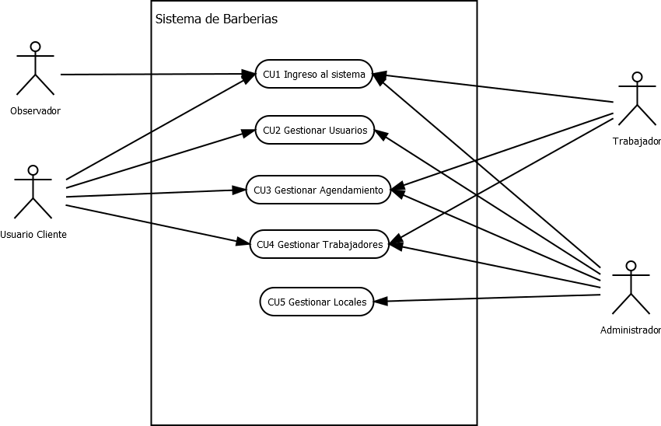

### 10.2.2 CU2 Gestionar Usuarios

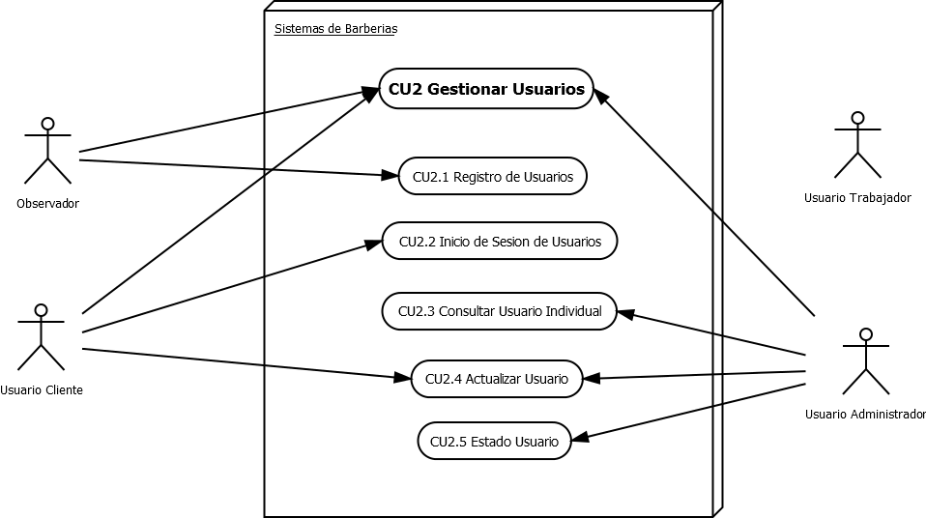

### 10.2.3 CU3-Gestionar Trabajadores

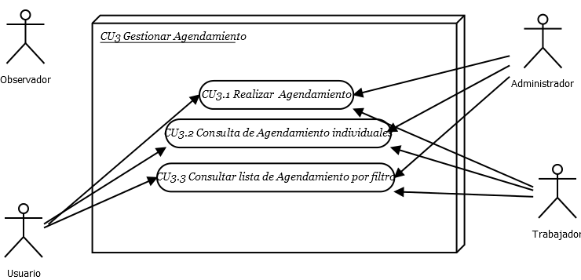

### 10.2.4 CU4-Gestionar Trabajadores

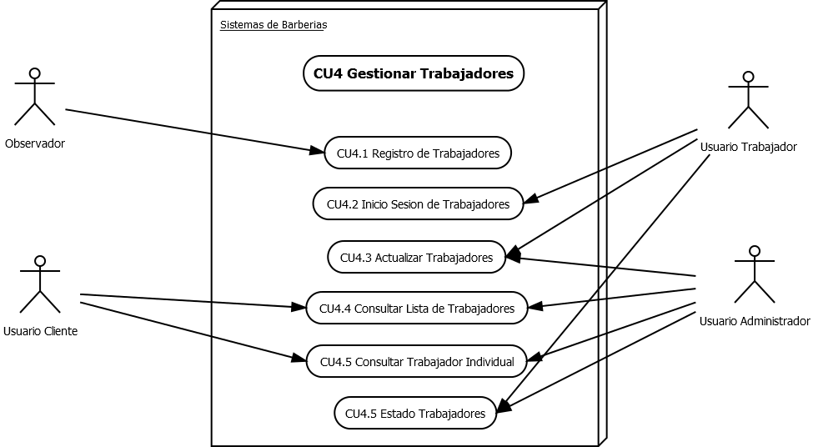

### 10.2.5 CU5-Gestionar Locales

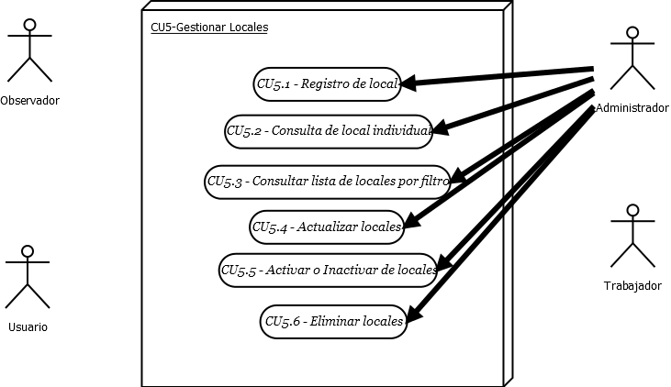

# HISTORIAS DE USUARIO

# 

| **ID Historia** | | HU1 | **Nombre** | | Registro al sistema | | **Peso** | 5 |
| --- | --- | --- | --- | --- | --- | --- | --- | --- |
| **Caso de Uso** | | CU1 Ingreso al sistema | | | | | | |
| **HISTORIA** | | | | | | | | |
| **ROL** | | Yo como Observador | | | | | | |
| **FUNCIONALIDAD** | | Deseo registrarme en el sistema | | | | | | |
| **RESULTADO** | | Para dejar de ser observador y pasar a ser un usuario cliente para tener acceso a las funcionalidades con las que cuenta el sistema. | | | | | | |
| **Flujo Normal** | | 1. El usuario ingresa al sistema. 2. El sistema presenta la ventana de registro. 3. El usuario ingresa los datos requeridos por el sistema y presiona el botón “registrarse”. 4. El sistema guarda los datos en la base de datos y valida al nuevo usuario para que acceda a las funcionalidades a las que tiene acceso. | | | | | | |
| **CRITERIOS DE ACEPTACIÓN** | | | | | | | | |
| **#** | **Criterio** | **Condición** | | **Acción** | | **Resultado** | | |
| 1 | Registro exitoso | Si los datos ingresados en el formulario de registro están completos. | | Cuando se presione el botón “registrarse” que se encontrará en la parte inferior del formulario. | | Se permitirá el ingreso al sistema y el usuario podrá tener acceso a las funcionalidades del mismo. | | |
| 2 | Registro fallido | Si el usuario no ingresó los datos requeridos en el formulario de registro. | | Cuando se presione el botón “registrarse” que se encontrará en la parte inferior del formulario. | | Se presentará un mensaje emergente que avisará al usuario que aún le faltan datos por ingresar. | | |
| 3 | Ingreso invalido | Si los datos ingresados por el usuario en el formulario coinciden con otros datos registrados como el nombre o el correo electrónico. | | Cuando se presione el botón “registrarse” que se encontrará en la parte inferior del formulario. | | Se presentará un mensaje emergente indicando que los datos suministrados son inválidos porque ya han sido registrados anteriormente. | | |

# 

# 

| **ID Historia** | | HU2 | **Nombre** | | Ingreso al Sistema | | **Peso** | 5 |
| --- | --- | --- | --- | --- | --- | --- | --- | --- |
| **Caso de Uso** | | CU1 Ingreso al sistema | | | | | | |
| **HISTORIA** | | | | | | | | |
| **ROL** | | Yo como Usuario Cliente | | | | | | |
| **FUNCIONALIDAD** | | Deseo hacer inicio de sesión | | | | | | |
| **RESULTADO** | | Para tener acceso a las funcionalidades con las que cuenta el sistema*.* | | | | | | |
| **Flujo Normal** | | 1. El usuario ingresa al sistema. 2. El sistema presenta la ventana de inicio de sesión. 3. El usuario ingresa los datos requeridos por el sistema y presiona el botón “ingresar”. 4. El sistema valida la información y permite el ingreso asignando las funcionalidades a las que tiene acceso el usuario. | | | | | | |
| **CRITERIOS DE ACEPTACIÓN** | | | | | | | | |
| **#** | **Criterio** | **Condición** | | **Acción** | | **Resultado** | | |
| 1 | Ingreso exitoso | Si los datos ingresados en el formulario coinciden con los que se registraron en la base de datos. | | Cuando se presione el botón “ingresar” que se encontrará en la parte inferior del formulario. | | Se permitirá el ingreso al sistema y el usuario podrá tener acceso a las funcionalidades del mismo. | | |
| 2 | Ingreso fallido | Si el usuario no ha registrado los datos en el formulario de inicio de sesión. | | Cuando se presione el botón “ingresar” que se encontrará en la parte inferior del formulario. | | Se presentará un mensaje emergente que avisará al usuario que aún no ha registrado los datos requeridos. | | |
| 3 | Ingreso invalido | Si los datos ingresados por el usuario en el formulario no coinciden con los que se registraron en la base de datos. | | Cuando se presione el botón “ingresar” que se encontrará en la parte inferior del formulario | | Se presentará un mensaje emergente indicando que los datos suministrados son inválidos y que tiene que ingresarlos nuevamente. | | |

# 

| **ID Historia** | | HU3 | **Nombre** | | Consultar lista de usuarios | | **Peso** | 5 |
| --- | --- | --- | --- | --- | --- | --- | --- | --- |
| **Caso de Uso** | | CU2 Gestionar usuarios | | | | | | |
| **HISTORIA** | | | | | | | | |
| **ROL** | | Yo como Usuario Administrador | | | | | | |
| **FUNCIONALIDAD** | | Deseo buscar la lista de los usuarios cliente que hay en el sistema. | | | | | | |
| **RESULTADO** | | Para conocer la cantidad y tipos de usuarios cliente que se han registrado en el sistema, entre otros. | | | | | | |
| **Flujo Normal** | | 1. El usuario administrador ingresa al sistema. 2. El sistema presenta un botón llamado “clientes” y el cual será oprimido por el usuario administrador. 3. El sistema presentará una lista de los usuarios cliente que hay registrados en el sistema. | | | | | | |
| **CRITERIOS DE ACEPTACIÓN** | | | | | | | | |
| **#** | **Criterio** | **Condición** | | **Acción** | | **Resultado** | | |
| 1 | Consulta exitosa | Si el usuario administrador ingresa correctamente. | | Cuando se presione el botón “Clientes” en la pantalla principal del usuario administrador. | | Se mostrarán los usuarios clientes registrados en forma de lista. | | |
| 2 | Consulta invalida | Si los usuarios observadores aún no se han registrado. | | Cuando se presione el botón “Clientes” en la pantalla principal del usuario administrador. | | Se presentará un mensaje emergente indicando que aún no se han registrado usuarios cliente. | | |

# 

| **ID Historia** | | HU4 | **Nombre** | | Consultar usuario | | **Peso** | 4 |
| --- | --- | --- | --- | --- | --- | --- | --- | --- |
| **Caso de Uso** | | CU2 Gestionar usuarios | | | | | | |
| **HISTORIA** | | | | | | | | |
| **ROL** | | Yo como Usuario Administrador | | | | | | |
| **FUNCIONALIDAD** | | Deseo buscar a un usuario cliente en específico en el sistema. | | | | | | |
| **RESULTADO** | | Para conocer las características o acerca del usuario cliente en específico. | | | | | | |
| **Flujo Normal** | | 1. El usuario administrador ingresa al sistema. 2. Se realza el flujo normal de la Historia de usuario 3 3. El usuario administrador elige un usuario cliente de la lista.   3.1 También está la opción de que el sistema presentará un buscador por el cual el usuario administrador podrá buscar al usuario cliente en específico.   1. El usuario administrador podrá ver la información del usuario cliente que buscaba | | | | | | |
| **CRITERIOS DE ACEPTACIÓN** | | | | | | | | |
| **#** | **Criterio** | **Condición** | | **Acción** | | **Resultado** | | |
| 1 | Consulta exitosa | Si el usuario administrador ingresa correctamente. | | Cuando el usuario administrador selecciones en la lista o consulte en la barra de búsqueda el usuario cliente. | | Se mostrará la información correspondiente del usuario cliente seleccionado. | | |
| 2 | Consulta exitosa | Si el nombre del usuario cliente fue escrito correctamente. | | Cuando seconsulte en la barra de búsqueda el usuario cliente. | | Se mostrará la información correspondiente del usuario cliente buscado. | | |
| 3 | Consulta invalida | Si el usuario cliente no se ha registrado. | | Cuando el usuario administrador selecciones en la lista o consulte en la barra de búsqueda el usuario cliente. | | Se presentará un mensaje de advertencia indicando que el usuario no existe. | | |
| 4 | Consulta fallida | Si se ingresó incorrectamente el nombre del usuario cliente. | | Cuando seconsulte en la barra de búsqueda el usuario cliente. | | Se presentará un mensaje de advertencia indicando que el usuario no existe o escribió incorrectamente el nombre. | | |

# 

# 

| **ID Historia** | | HU5 | **Nombre** | | Actualizar Trabajador | | **Peso** | 3 |
| --- | --- | --- | --- | --- | --- | --- | --- | --- |
| **Caso de Uso** | | CU4 Gestionar Trabajadores | | | | | | |
| **HISTORIA** | | | | | | | | |
| **ROL** | | Yo como Trabajador | | | | | | |
| **FUNCIONALIDAD** | | Deseo actualizar mis datos en el sistema | | | | | | |
| **RESULTADO** | | Cambio de datos por parte de usuario trabajador | | | | | | |
| **Flujo Normal** | | 1. El Trabajador ingresa al sistema. 2. El sistema presenta la ventana de iniciar sesión. 3. El usuario ingresa los datos requeridos por el sistema y presiona el botón “actualizar”. 4. El sistema guarda los datos en la base de datos y valida el cambio de datos del trabajador. | | | | | | |
| **CRITERIOS DE ACEPTACIÓN** | | | | | | | | |
| **#** | **Criterio** | **Condición** | | **Acción** | | **Resultado** | | |
| 1 | Actualización exitoso | Si los datos ingresados en el formulario de actualización están completos. | | Cuando se presione el botón “Actualizar” que se encontrará en la parte inferior del formulario. | | Se permitirá el ingreso al sistema y el Trabajador podrá tener acceso a las funcionalidades del mismo. | | |
| 2 | Actualización fallido | Si el Trabajador no ingresó los datos requeridos en el formulario de Actualización. | | Cuando se presione el botón “Actualizar” que se encontrará en la parte inferior del formulario. | | Se presentará un mensaje emergente que avisará al Trabajador que aún le faltan datos por ingresar. | | |
| 3 | cambio  invalido | Si los datos ingresados por el Trabajador en el formulario coinciden con otros datos alojados como el nombre o el correo electrónico. | | Cuando se presione el botón “Actualizar” que se encontrará en la parte inferior del formulario. | | Se presentará un mensaje emergente indicando que los datos suministrados son inválidos porque ya están anteriormente. | | |

# 

# 

| **ID Historia** | | HU6 | **Nombre** | | Registrar Local | | **Peso** | 5 |
| --- | --- | --- | --- | --- | --- | --- | --- | --- |
| **Caso de Uso** | | CU2 Gestionar locales | | | | | | |
| **HISTORIA** | | | | | | | | |
| **ROL** | | Yo como Usuario Administrador | | | | | | |
| **FUNCIONALIDAD** | | Deseo registrar un local. | | | | | | |
| **RESULTADO** | | La conexión de sistema con local. | | | | | | |
| **Flujo Normal** | | 1. El Administrador ingresa al sistema. 2. El sistema presenta la ventana de registro local. 3. El Administrador ingresa los datos requeridos por el sistema y presiona el botón “registrarse”. 4. El sistema guarda los datos en la base de datos y valida al nuevo local para que acceda a las funcionalidades a las que tiene acceso. | | | | | | |
| **CRITERIOS DE ACEPTACIÓN** | | | | | | | | |
| **#** | **Criterio** | **Condición** | | **Acción** | | **Resultado** | | |
| 1 | Registro exitoso | Si los datos ingresados en el formulario de registro están completos. | | Cuando se presione el botón “registrarse” que se encontrará en la parte inferior del formulario. | | Se permitirá el ingreso al sistema y el usuario podrá tener acceso a las funcionalidades del mismo. | | |
| 2 | Registro fallido | Si el usuario no ingresó los datos requeridos en el formulario de registro. | | Cuando se presione el botón “registrarse” que se encontrará en la parte inferior del formulario. | | Se presentará un mensaje emergente que avisará al usuario que aún le faltan datos por ingresar. | | |
| 3 | Ingreso invalido | Si los datos ingresados por el usuario en el formulario coinciden con otros datos registrados como el nombre o el correo electrónico. | | Cuando se presione el botón “registrarse” que se encontrará en la parte inferior del formulario. | | Se presentará un mensaje emergente indicando que los datos suministrados son inválidos porque ya han sido registrados anteriormente. | | |

# 

# DIAGRAMA DE CLASES

**N/A**